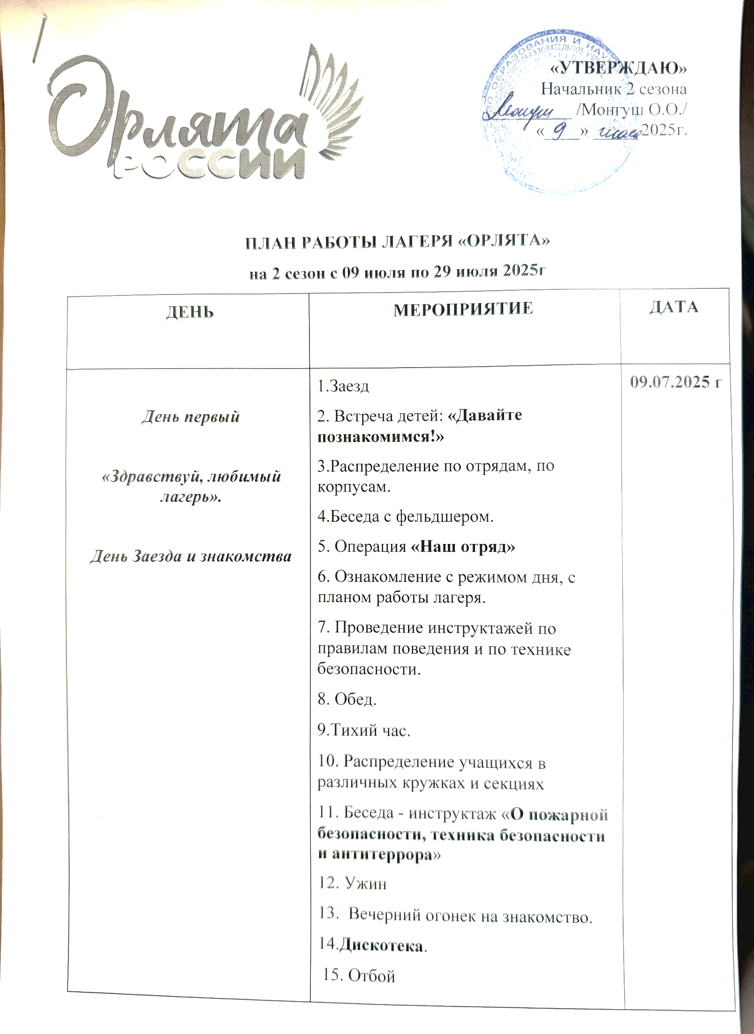


«УТВЕРЖДАЮ»
Начальник 2 сезона
__________ /Монгуш О.О./
«____» _____ 2025г.

ПЛАН РАБОТЫ ЛАГЕРЯ «ОРЛЯТА»
на 2 сезон с 09 июля по 29 июля 2025г
ДЕНЬ | МЕРОПРИЯТИЕ | ДАТА
День первый  «Здравствуй, любимый лагерь».  День Заезда и знакомства | 1.Заезд  2. Встреча детей: «Давайте познакомимся!»  3.Распределение по отрядам, по корпусам.  4.Беседа с фельдшером.  5. Операция «Наш отряд»  6. Ознакомление с режимом дня, с планом работы лагеря.  7. Проведение инструктажей по правилам поведения и по технике безопасности.  8. Обед.  9.Тихий час.  10. Распределение учащихся в различных кружках и секциях  11. Беседа - инструктаж «О пожарной безопасности, техника безопасности и антитеррора»  12. Ужин  13. Вечерний огонек на знакомство.  14.Дискотека.  15. Отбой. | 09.07.2025  г
День второй  День спорта.  «Быстрее выше сильнее!» | 1.Подьем, зарядка  2. Водные процедуры.  3.Завтрак.  4.Линейка.  5.Трудовой десант  6.Спортивное мероприятие Волейбол .  7. Активный отдых. Отрядные дела- «Солнце, воздух и вода, наши лучшие друзья».  8. Обед.  9. Кружковая работа.  7. Подготовка к вечернему мероприятию  8. Ужин  9. Вечер развлечений «Сценки спортивных игр»  10 Дискотека  11. Отбой | 10.07.2025 г
День третий  «День шоколада».  Истрия и традиции сладкого праздника | - Подъем  - Зарядка.  - Водные процедуры.  - Завтрак.  - Линейка.  - Трудовой десант  - Спортивное соревнование. По теннису.  8. Отрядные дела. Знакомство с историей шоколада.  9. Обед.  10. Оформление стендов, уголков.  11. Кружковая работа  12. Викторина «О шоколаде».  13. Ужин  14. Показ поделок и рисунков о шоколаде.  15. Отбой | 11.07.2025 г
День четвертый  Открытие смены  «Как здорово, что все мы здесь сегодня собрались» | - Подъем  - Зарядка  - Водные процедуры  - Завтрак.  - Линейка  - Трудовой десант.  - Спортивные мероприятия. Тувинские национальные игры.  8. Отрядные дела. Подготовка к открытию.  9. Обед  10. Кружковая работа.  11. Изучение гимна «Орлят», флешмоб.  12. Ужин  13. Торжественное открытие второй смены.  14. Дискотека.  15. Отбой | 12.07.2025 г
День шестой  День фотографа. | 1. Подьем.  2. Зарядка.  3. Водные процедуры.  4. Завтрак.  5. Линейка.  6. Трудовой десант.  7. Спортивное мероприятие по «Каарганболу».  8. Отрядные дела. Викторина «Что такое фотография?».  Беседа фельдшера о травматизме и чем опасны клещи.  9. Обед  10. Кружковая работа. Конкурс среди отрядов «Селфи».  11.Подвижные игры.  12. Ужин  13Сценки среди отрядов «Дубли».  14. Дискотека  15. Отбой | 14.07.2025г
День седьмой.  День привычки.  ВРЕДНЫМ ПРИВЫЧКАМ НЕТ. | 1. Подъем, зарядка  2. Водные процедуры.  3. Завтрак.  4. Линейка.  5.Трудовой десант.  6. Спортивное мероприятие.Баскетбол.  6. . Показ детского юмористического журнала «Ералаш»  7. Отрядные дела. Коллективная работа. Аппликация " Самое вкусное варенье"  8. Обед  9. Кружковая работа  10. Кинолекторий.  11.Ужин  12. Конкурс исполнителей шуточных песен и стихов.  13. Дискотека, отбой | 15.07.2025 г
День восьмой.  День рисования на асфальте. | 1.Подьем  2.Зарядка.  3.Водные процедуры.  4. Отрядные дела.  5. Завтрак  6 Линейка.  7.Трудовой десант.  8. Спортивные мероприятия. «Быстрее, выше, сильнее!». Эстафета.  9.Беседа « Яркие цвета лета».  10. Обед  11. Кружковая работа, игры  12. Ужин.  13. «Ах, лето!» Спортивно-танцевальный флешмоб.  14.Дискотека. | 16.07.2025г
День девятый.  «Две звезды». | 1. Подъем, зарядка  2. Водные процедуры.  3. Завтрак.  4.Линейка.  5.Трудовой десант.  6. Спортивная игра «Полоса препятствий».  7. Обед  8. Кружковая работа. Подготовка к конкурсу.  9.Рисунки и подделки « Ромашка-цветочный символ России»  10. Ужин  11. Конкурс среди отрядов «Две звезды »  12.Дискотека.  13.Отбой. | 17.07.2025 г
День десятый  День органов пожарного надзора России. | 1. Подъем, зарядка  2.Водные процедуры  3. Завтрак.  4. Линейка.  5.Трудовой десант.  6.Спортивное мероприятие. Армрестлинг.  7. Отрядные дела. Конкурс рисунков «Внимание искра».  8. Обед  9. Кружковая работа  10. Видеоуроки. ПДД  11. Ужин  12. Квест-игра «Три цвета светофора»  13. Диско-танцы  14. Отбой | 18.07.2025 г
День одиннадцатый  День красоты и грации.  « Дангына и Тажы.» | 1.Подъем, зарядка  2.Водные процедуры  3. Завтрак.  4. Линейка  5.Трудовой десант.  6. Соревнование по парному футболу.  7. Отрядные дела. Подготовка к конкурсу «Мисс и Мистер - лагерь 2025»  8. Обед  9. Показ фильма о модельном агенстве РТ «Эдегей».  10. Подвижные игры на воздухе  11. Ужин  12. Конкурс красоты и грации «Тажы ,Дангына»  13. Дискотека.  14. Отбой | 19.07.2025 г
День двенадцатый  День шахматы.  Международный день шахмат | 1. Подъем, зарядка.  2.Водные процедуры.  3.Завтрак.  4.Линейка.  5.Трудовой десант.  6. .Соревнование по шашкам.  7. Отрядные дела. Чтения сказки «Уш чуул эртемниг оол».  8. Обед.  9. Показ тувинских сказок.  10.Ужин.  11.Сценки из тувинской народной сказки «Уш чуул эртемниг оол».  12.Дискотека.  13.Отбой. | 20.07.2025 г
День тринадцатый  День профессии  «Все профессии хороши, выбирай на вкус.» | 1. Подъем, зарядка  2. Водные процедуры.  3. Завтрак  4. Линейка.  5.Трудовой десант.  6. Соревнование по настольному теннису.  7. Квест «Путешествие в мир профессий».  8. Обед  9. Кружковая работа.  10. Кинолекторий «Все профессии нужны, все профессии важны».  11. Ужин  12. Тематический вечер « Создай свой бизнес»».  13. Праздничная танцевальная программа «В кругу друзей».  11. Дискотека  12. Отбой | 21.07.2025 г
День четырнадцатый  День вожатых  «Прими все, что есть в ребенке»» | 1. Подъем, зарядка  2.Водные процедуры.  3. Завтрак  4. Линейка.  5. Трудовой десант.  Спортивное мероприятие. Встреча между отрядами, игра "Лапта"  6. Показ видеоролика «В мир профессии - вожатый»  7.Обед.  8.Кружковая работа  9. Конкур рисунков «Я и мой вожатый»  10. Ужин.  11.Вечернее развлечение «Веселые вожатые».  12. Дискотека.  13. Отбой. | 22.07.2025 г
День пятнадцатый  День туризма. | 1.Подъем, зарядка  2.Водные процедуры.  3.Завтрак.  4.Линейка  5.Трудовой десант.  Спортивное мероприятие. Нетрадиционный волейбол.  6.Отрядные дела. Проведение инструктажа перед экскурсией.  7.Выезд на гору «Хая – Баары».  8.Обед  9.Экскурсия в местечко «Чеди-Сан».  10. Показ фильма об аржаанах Тувы.  11. Ужин  12. Диско-танцы «Мы за ЗОЖ»"  13. Дискотека  14.Отбой | 23.07.2025г
День шестнадцатый  День Первых  «РДДМ «Движение первых». | 1.Подъем, зарядка  2.Водные процедуры.  3.Завтрак  4.Линейка.  5.Трудовой десант.  6.Спортивное мероприятие. КТМ.  6. Отрядные дела. Знакомство с РДДМ.  7. Обед.  8. Кружковая работа.  9.Отрядная игра «Объясни».  10.Ужин.  11. Танцевальный, игральный флешмоб.  12. Дискотека  13 Отбой. | 24.07.2025 г
День семнадцатый  Танцевальный день.  «Танцевальный батл». | 1. Подъем, зарядка  2.Водные процедуры.  3. Завтрак  4. Линейка  5.Трудовой десант  6. Спортивное соревнование по легкой атлетике  7. Отрядные дела. Беседа «В человеке все должно быть прекрасно…» (психолог).  8. Обед.  9. Кружковая работа.  10. Кинолекторий.  11. Подвижные игры  10. Ужин  11. Конкурс «Парные танцы».  12. Дискотека  13. Отбой | 25.07.2025 г
День восемнадцатый  День торговли и финансовой грамотности. | 1. Подъем, зарядка  2.Водные процедуры.  3. Завтрак  4. Линейка.  5. Трудовой десант.  6.Спортивное мероприятие. Веселые старты.  6. Подвижная игра «Флажки»  7. Отрядные дела. Беседа « Что такое торговля и финансовая грамотность».  8. обед  9. Кружковая работа  10. Подвижные игры.  11. Ужин  12.Конкурс инсценировок. «Купи и продай».  13. Дискотека  14.Отбой | 26.07.2025 г
День девятнадцатый  День военно-морского флота России. | 1.Подъем, зарядка  2.Водные процедуры.  3.Завтрак  4.Линейка  5.Трудовой десант.  6. Спортивные соревнования по перетягиванию каната  7.Отрядные дела. Подготовка к вечернему конкурсу ко дню создания ВМС России.  8. Обед.  9. Показ документального фильма «Российский флот».  10. Подвижные игры на воздухе  11. Ужин.  12. Конкурс песен и танцев «Ты-морячка, я- мораяк».  13. Дискотека.  14. Отбой | 27.07.2025 г
День двадцатый  Закрытие лагеря  « Расстаются друзья, остается в сердце нежность…» | 1.Подъем, зарядка  2.Водные процедуры  3.Завтрак  4.Линейка  5.Трудовой десант.  6.Тувинская национальная борьба «Хуреш».  7. Отрядные дела. Подготовка к закрытию лагерного сезона  8. Обед  9. Кружковая работа  10. Подготовка к Торжественной линейке.  11.Ужин  12. Торжественная линейка, посвященная закрытию лагерного сезона. Спуск флага.  13. Праздничный концерт и дискотека  14. Отбой | 28.07.2025 г
День двадцать первый  День отъезда  «До свидание, лагерь! До новых встреч!» | 1.Подъем, зарядка  2.Водные процедуры.  3. Завтрак  4. Линейка.  5. Трудовой десант. Операция «Уют»  6. Отъезд | 29.07.2025 г

